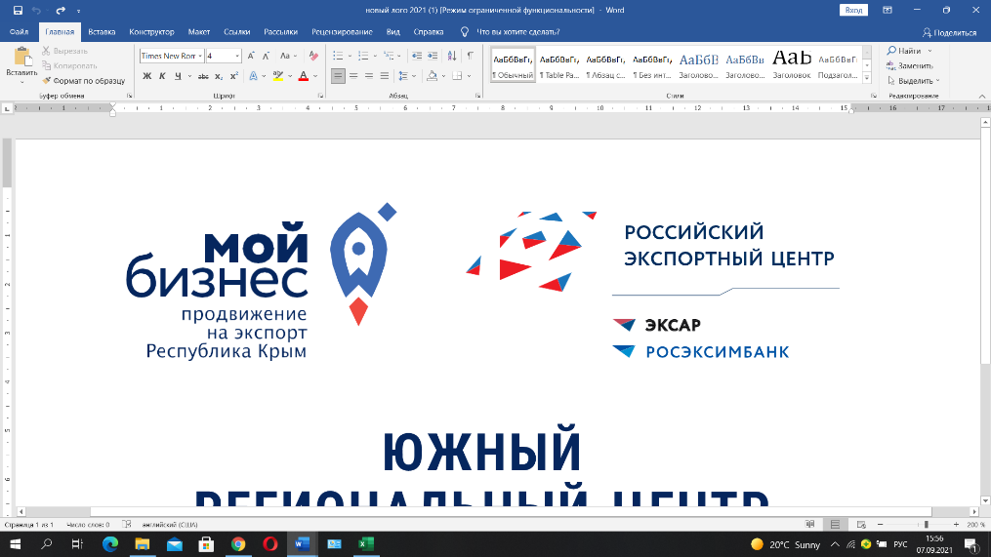

**АВТОНОМНАЯ НЕКОММЕРЧЕСКАЯ ОРГАНИЗАЦИЯ**

**«ЮЖНЫЙ РЕГИОНАЛЬНЫЙ ЦЕНТР ПОДДЕРЖКИ ЭКСПОРТА»**

**295024, Россия, Республика Крым, г. Симферополь, ул. Севастопольская, д. 8, офис 16**

**ИНН/КПП 9102223852 / 910201001 ОГРН 1179102001440**

**Тел.: + 7 (978) 990-79-24 E-mail: exportrk2018@yandex.ru Сайт: exporteram.ru**

**ТЕХНИЧЕСКОЕ ЗАДАНИЕ**

На оказание комплексной услуги по организации участия субъектов малого и среднего предпринимательства Республики Крым в выставочно-ярмарочном мероприятии на территории Российской Федерации, в соответствии с п. 13.7. Приказа Минэкономразвития РФ от 18.02.2021 №77 (далее – Приказ 77) «Комплексная услуга по организации участия субъектов малого и среднего предпринимательства в выставочно-ярмарочных мероприятиях на территории Российской Федерации и за пределами территории Российской Федерации».

1. **Исполнитель оказывает услуги** по организации участия субъектов малого и среднего предпринимательства Республики Крым в международном выставочно-ярмарочном мероприятии за пределами Российской Федерации, а именно в международной выставке FoodExpo Qazakhstan в городе Алматы, Республика Казахстан (далее - Выставка).
2. **Срок (период) оказания услуг:** со дня заключения Договора до полного исполнения обязательств.
3. **Даты проведения выставки:** с 13 по 15 ноября 2024 года.
4. Максимально допустимая сумма договора не должна превышать **2 963 170 руб.**

**6. Комплексная услуга по организации участия субъектов малого и среднего предпринимательства в Выставке включают в себя следующие базовые и дополнительные услуги:**

- аренду выставочных площадей из расчета не менее 4 квадратных метров на 1 СМСП и оборудования для коллективного стенда, застройку и сопровождение коллективного стенда, в том числе включая разработку дизайн-проекта выставочного стенда, аккредитацию застройщика, изготовление конструкционных элементов стенда, транспортировку конструкционных элементов и материалов монтаж, создание и демонтаж временной выставочной инфраструктуры стенда, оформление и оснащение стенда. А также обеспечение доступа к электричеству, комплектование выставочной экспозиции продукцией участников, размещение продукции участников на стенде;

- перевозку участников автомобильным транспортом (кроме такси) и (или) железнодорожным транспортом от места прибытия в иностранное государство до места размещения и от места размещения к месту проведения мероприятия и обратно;

- оплату регистрационных сборов за представителей СМСП.

**В рамках оказания комплексной услуги Исполнитель обязан:**

- обеспечить очное участие не менее 4 СМСП (или их представителей) в выставке, с учетом поступивших от СМСП заявок на участие;

- разработать и согласовать с Заказчиком макет застройки, схему и место размещения стенда на выставке;

- обеспечить сопровождение участников не менее одним представителем от Исполнителя на весь период проведения выставки, в функционал которого входит: решение организационных и технических вопросов, возникающих в процессе проведения выставки, в том числе, организацию сборов, встреч, телефонных переговоров, соблюдение графика пребывания, подключения оборудования и другое;

- осуществить подготовку, перевод на иностранный язык (при необходимости) и обеспечить размещение информации об участниках выставки в официальном каталоге выставки (в электронном и/или печатном при наличии);

- подготовить, в случае необходимости, для участников пакет предложений по проживанию;

- обеспечить участников информационными материалами для комфортного проведения выставки (пропуска, бейджи и т.д.);

- обеспечить получение всеми участниками выставки сертификатов (дипломов, свидетельств и т.д.), подтверждающих участие в мероприятии, если их выдача предусмотрена организаторами выставки;

**7. Требования к безопасности услуг и безопасности результатов услуг:**

- обеспечить соответствие услуг требованиям качества, безопасности жизни и здоровья, согласно законодательству Российской Федерации;

- применяемые при оказании услуг материалы, оборудование должны соответствовать государственным стандартам, нормам пожарной безопасности и санитарии, иным условиям действующего законодательства Российской Федерации;

- обеспечить соблюдение норм в рамках санитарно-эпидемиологической ситуации в Российской Федерации, а также с учетом требований выставки (предоставление масок, антисептиков, измерение температуры участников с фиксацией результатов, выдача индивидуальных средств защиты и/или иных других требуемых мер при необходимости).

**8. Отчетность**

В течение 15 рабочих дней после окончания Выставки Исполнитель предоставляет Заказчику подписанные Исполнителем отчетные документы, которые включают:

* акт оказанных услуг;
* отчет об оказании услуг в письменном и электронном виде, который включает:
* перечень СМСП и копии сертификатов об участии в Выставке (при условии их выдачи на Выставке) или беджей участников;
* экспоплан выставки с указанием места размещения стенда;
* макет выставочной экспозиции (вид с разных сторон, сетки),
* материалы/информация, подтверждающая оплату регистрационного сбора за участие в выставке;
* фотоотчет по итогам выставки, содержащий не менее 15 цветных фотографий с подписями, включая фотографии выставочного стенда, B2B-переговоров (формат фотографий должен быть не менее 10х15см);
* экземпляр официального каталога выставки (при наличии).

**9. Минимальные требования к выставочной экспозиции**

|  |  |  |
| --- | --- | --- |
| **№** | **Наименование товаров, работ, услуг** | **Минимальные требования** |
|  | Выставочная площадь | Из расчета не менее 4 кв.м. на 1 СМСП, плюс дополнительно место для хранения выставочных образцов, размещения необходимого оборудования, проведения переговорного процесса с потенциальными интересантами-посетителями Выставки, иностранными покупателями. Выставочный стенд Республики Крым должен располагаться в рамках одной из общих экспозиций регионов Российской Федерации. |
|  | Тип стенда (на выбор) | Полуостровной – 3 стороны открыты, одна закрыта/  Островной – 4 стороны открыты/  Угловой – 2 стороны открыты.  **Исполнитель предоставляет Заказчику на согласование 1 из указанных типов стенда не позднее 2 месяцев до начала Выставки.** |
|  | Зонирование стенда | Переговорная зона, демонстрационная зона со стойками-ресепшн, подсобное помещение |
|  | Дизайн стенда | Стенд должен быть выполнен по индивидуальному дизайну, разработку которого обеспечивает Исполнитель с учетом требований Заказчика, а также рекомендаций, представленных в Приказе № 77. При этом при подготовке дизайна должны учитываться существующие рекомендации и требования принимающей страны во избежание препятствия участию крымских СМСП в мероприятии. |
|  | Подсобное помещение | 1х1м |
|  | Переговорная зона | В переговорной зоне стол – не менее 2 шт., стулья – не менее 4 шт., в соответствии с дизайн-макетом выставочного стенда. |
|  | Дополнительное оборудование | Корзина для мусора – не менее 3 шт., кулер с водой и одноразовые стаканы, или пак воды не менее 30 бутылок по 0.5 литра.  Розетки – не менее 5 шт. на стенде с учетом дизайна стенда.  По письменному запросу Заказчика дополнительное оборудование может изменяться. |
|  | Материалы | Покрытие ковёр/ламинат.  Пол-подиум/покрытие - лдсп/ковролин или др.  Стены – конструктор/деревянные короба (дсп, мдф), облицовка – баннер с полноцветной печатью/лдсп, элементы графического оформления – пвх, оракал/пленка с полноцветной печатью.  По согласованию с Заказчиком материалы могут изменяться. |
|  | Фирменные цвета | Согласно информации Заказчика, СМСП-участников |
|  | Наличие логотипа Заказчика | Согласно информации Заказчика, СМСП-участников |

**10. Требования к Исполнителю**

Исполнитель, привлекаемый к оказанию данных услуг, должен быть зарегистрирован в соответствии с законодательством РФ и осуществлять свою деятельность не менее 1 года.

Исполнитель гарантирует наличие необходимых профессиональных знаний и квалификации, оборудования и других возможностей для оказания указанных услуг субъектам малого и среднего предпринимательства.

Исполнитель гарантирует наличие подтверждающих документов и кодов ОКВЭД на выполнение данных услуг.

В случае выявления Заказчиком недостатков, Исполнитель обязан устранить их своими силами, и за свой счёт.

Исполнитель предоставляет копии следующих документов:

- Учредительные документы в редакции, действующей на дату подачи предложения, со всеми изменениями и дополнениями;

- Карта партнера по форме, приложенной к извещению;

- Гарантийное письмо по форме, приложенной к извещению.

Составлено:

Ведущий специалист 1 категории Е.А. Чарник